Presseinformation

Schaltkästen der Tempo-Serie jetzt auch aus Polycarbonat

Porta Westfalica-Holtrup – Neben den ABS-Ausführungen sind jetzt alle Schaltkästen der Baureihe Tempo von Fibox auch als Polycarbonat-Versionen erhältlich. Durch die Fertigung aus UV-beständigem, selbstverlöschendem Material nach UL 94 V0, eine Schlagfestigkeit von IK08 und die Eignung für dauerhaften Einsatz im Temperaturbereich von -40°C bis +80°C widerstehen die Polycarbonat-Versionen noch höheren Anforderungen und lassen sich auch in Outdoor-Anwendungen einsetzen.
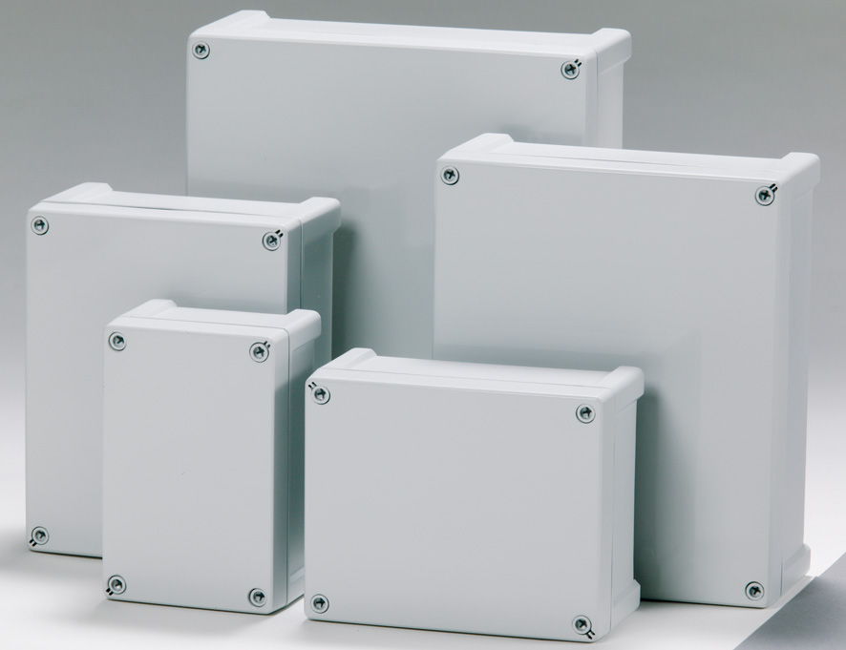
Bild: Fibox bietet die Schnellmontage-Schaltkästen der Baureihe Tempo jetzt auch in Versionen aus Polycarbonat an.

Die Schaltkästen der Tempo-Serie wurden von Fibox speziell unter dem Gesichtspunkt der zeit- und kostensparenden Montage entwickelt. Metrische Vorprägungen in den Wänden ermöglichen schnelle, passgenaue Kabeldurchführungen. Die großflächigen Gehäusedeckel, die sich modellabhängig werkzeuglos mit Schnellscharnieren befestigen lassen, bieten viel Platz für Aufdrucke oder den Einbau von Bedienelementen. Zuverlässiger Schutz gegen das Eindringen von Staub und Feuchtigkeit wird durch die PUR-Dichtungen des Gehäuseunterteils gewährleistet. Die Schaltkästen sind in neun Formaten mit abgestuften Abmessungen von 95x65x60 mm bis 344x289x157 mm verfügbar. Zum umfangreichen Zubehör zählen Wandbefestigungslaschen, Montageplatten aus verzinktem Stahlblech, DIN 35-Montageschienen und Plombierpfropfen-Sets, mit denen sich die Schaltkästen gegen unbefugtes Öffnen sichern lassen.

Bilder: | Tempo_group | Zeichen: | 1.396
Dateiname: | 2018011015_pm_tempo_polycarbonat | Datum: | 31.01.2019
Unternehmenshintergrund
FIBOX GmbH ist ein eigenständiges Tochterunternehmen der FIBOX Oy Ab aus Finnland. FIBOX gehört international zu den Marktführern im Bereich der Kunststoffgehäuse für elektrische und elektronische Komponenten, die vor allem in der Industrieautomation, jedoch auch in der Informations-, Kommunikations- oder Medizintechnik eingesetzt werden. Derzeit produziert FIBOX mehr als 1.000 unterschiedliche Standardgehäuse aus Polycarbonat, dem Copolymer ABS, Glasfaser-Polyester und Aluminium, die bis zur Schutzart IP66/IP67 klassifiziert sind. Den Markt für Gehäuseprodukte sowie die entsprechenden Werkzeug- und Herstellungstechnologien prägt FIBOX seit Jahrzehnten maßgeblich durch eigene Entwicklungen: Schon 1966 etwa führte das Unternehmen das in Spritzgusstechnik gefertigte Polycarbonatgehäuse (PC) ein, das den Beginn einer neuen Ära im Schaltschrankbau markierte. Die deutsche FIBOX GmbH mit Sitz in Porta Westfalica bietet umfassende Dienstleistungen von der mechanischen Bearbeitung und Beschriftung einzelner Tafeln oder Schränke bis hin zur Planung und Lieferung ganzer Automatisierungssysteme. FIBOX liefert darüber hinaus ein breites Sortiment an Gehäusezubehör.

Kontakt D + A:  FIBOX GmbH  Hans-Martin Reimler  Rehwinkel 30  32457 Porta Westfalica  Deutschland  Tel.: +49 (0) 57 31 / 8 69 46-0  Fax: +49 (0) 57 31 / 8 69 46-50  E-Mail: hans-martin.reimler@fibox.com  Internet: www.fibox.de  Kontakt CH:  FIBOX (Schweiz) GmbH  Boris Ramp  Wissenschwändi 6  6314 Unterägeri  Schweiz  Tel.: +41 (0) 55 / 6 17 20 80  Fax: +41 (0) 55 / 6 17 20 89  E-Mail: boris.ramp@fibox.com  Internet: www.fibox.ch |  | gii die Presse-Agentur GmbH  Immanuelkirchstraße 12  10405 Berlin  Deutschland  Tel.: +49 (0) 30 / 53 89 65-0  Fax: +49 (0) 30 / 53 89 65-29  E-Mail: info@gii.de  Internet: www.gii.de

